2021.7.29

1. 包签文件（英语四级_11_0.pak），学校统计表（英语四级_11_0学校统计）不分错误或正确数据统计，按全部数据统计报表
2. 现生成包签文件的BUG，数据有两个学校的数据，但只生成一个学校，如下：

数据

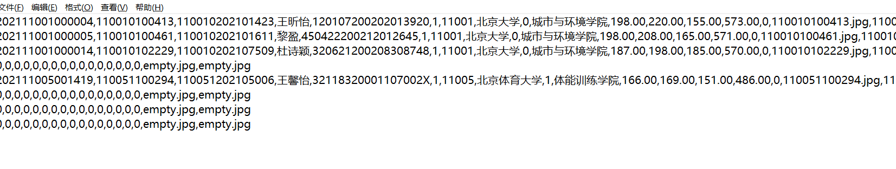

学校统计表

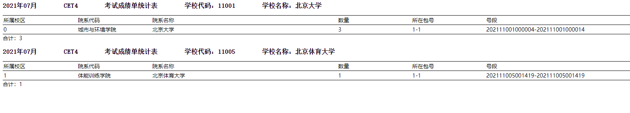

包签只生成了一条

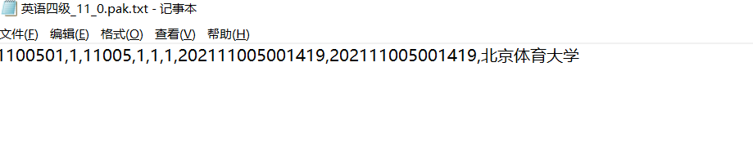

2021．9.1

客户新增需求：

英语四六级证书：口语成绩为D的显示为- -；

2021.9.9（暂不开发）

新增需求：

英语四六级证书：数据内新增一个字段，判断Ks_tlmk=”0”时，该字段为空，Ks_tlmk=”1”时，该字段为“该考生为听力障碍，听力部分免考，分数经折算计入笔试总分”

2021.9.14

软件要修改部份

1. 生成的OK数据要保留所有字段的字段名，如：



1. 目前我们的排版软件只支持EXCEL或CSV格式文件，所认生成的OK数据要是以上格式；
2. 二维码图片格式为PNG；

2021.9.18

1.补号软件不能使用，查询不出数据，需重做；

2.软件做一个可选项判断，判断“Ks_tlmk”（ 听力障碍标准），当为“0”的时候输出“ ”，当为“1”的时候输出“该考生为听力残疾，听力部分免考，分数经折算计入笔试总分。”

3.处理后的OK数据增加页码字段，如下图示：

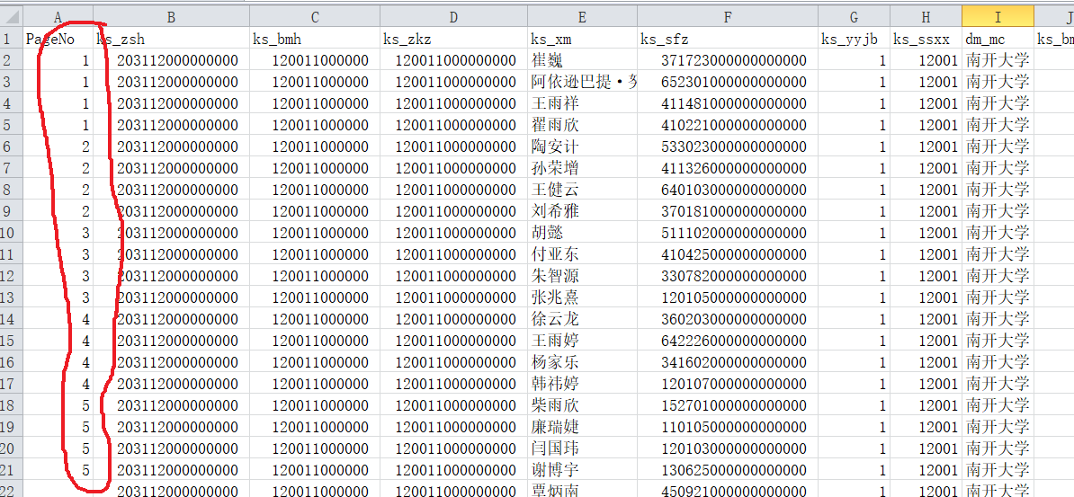

4.数据格式修改：

分数字段"tl","yd","xz","zf"目前数据是154.00、425.00数字后带两位小数，数据处理后是否可以小数位取消，如： 145、425这种形式，不显示后面.00。